Руководство пользователя

Главный экран – список партнеров

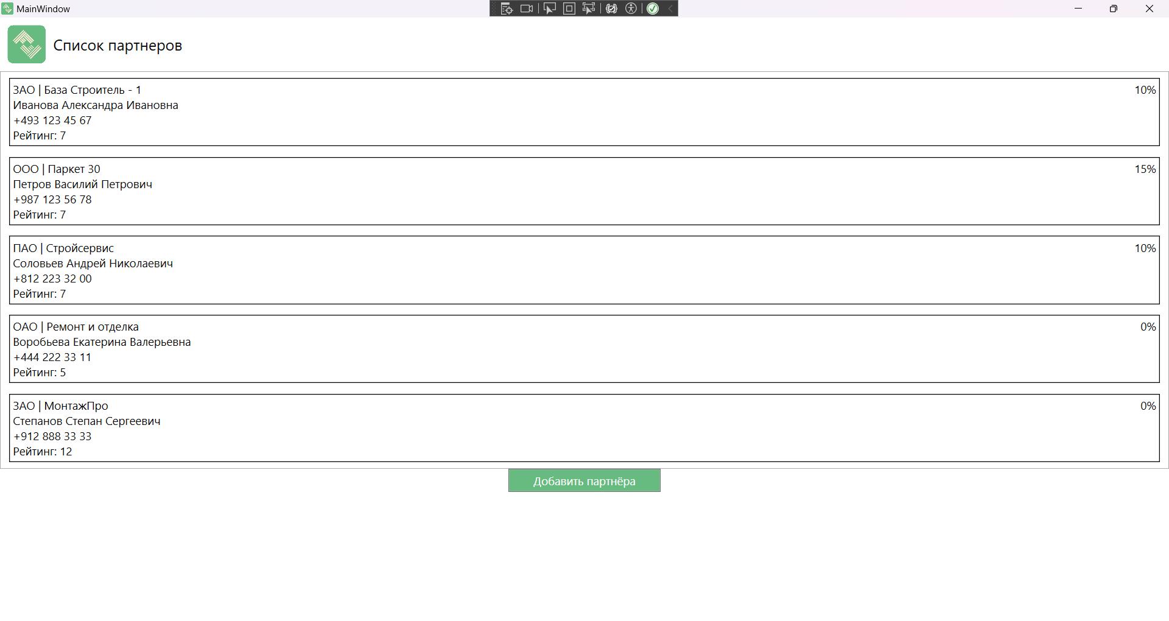

При нажатии на элемент переход на страницу – Редактирование. На странице восстанавливаются данные о партнере.

Изображение выглядит как текст, снимок экрана, число, Шрифт

Контент, сгенерированный ИИ, может содержать ошибки.

При вводе некорректный значений выходит ошибка

Изображение выглядит как текст, снимок экрана, Операционная система

Контент, сгенерированный ИИ, может содержать ошибки.

При нажатии на кнопку сохранить после изменения данных на главной странице список обновляется